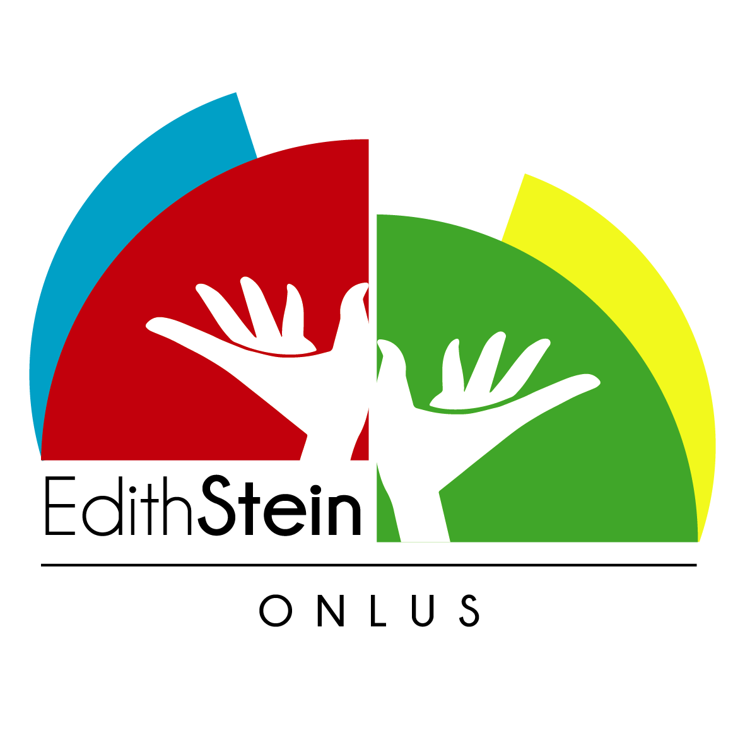
Fondazione per la Famiglia Edith Stein Onlus
Sede legale: Via Carducci 21
20092 Cinisello Balsamo (MI)
Tel 02 6171927
Mail: direzione@fondazioneedithstein.it
Pec: famiglia.cinisello@pec.it
Sito: www,fondazioneedithstein.it
ADESIONE AL PROGETTO DI CONSULTAZIONE/ORIENTAMENTO
Un servizio di ascolto per adolescenti, genitori ed insegnanti
(modalità online per emergenza COVID-19)

NOME COGNOME

DATA DI NASCITA LUOGO

INDIRIZZO via n.

CODICE FISCALE

FIRMA per ACCETTAZIONE (se maggiorenne)_________________________________________________

FIRMA DEI GENITORI O DI CHI NE FA LE VECI per minorenni
NOME E COGNOME madre /tutore NOME COGNOME padre/tutore

_______________________________ __________________________________

INFORMATIVA PRIVACY
Regolamento (UE) 679/2016

La informiamo che i suoi dati saranno trattati conformemente alle finalità istituzionali proprie del Consultorio, improntate ai principi di liceità e correttezza, nella tutela dei suoi diritti e in particolare a quello della riservatezza. Nel rispetto di tali principi i suoi dati saranno trasmessi agli Enti competenti, anche in ottemperanza alle disposizioni di legge vigenti;

Il trattamento dei dati sarà effettuato con l’utilizzo di supporti cartacei e di sistemi informatici e i dati verranno conservati per il tempo prescritto dalla normativa vigente.
La informiamo che potrà esercitare in ogni momento i suoi diritti nel conoscere come i suoi dati personali vengono utilizzati, nonché richiederne al titolare del trattamento:
- l ’aggiornamento, la rettifica, ovvero l’integrazione
- la cancellazione, la trasformazione in forma anonima o il blocco dei dati trattati in violazione di legge, compresi quelli in cui non è necessaria la conservazione in relazione agli scopi per i quali i dati sono stati raccolti o successivamente trattati

FORMULA DI ACQUISIZIONE DEL CONSENSO

Consapevole del fatto che il mancato consenso comporta l’impossibilità da parte del Consultorio a proseguire nell’effettuazione delle attività del servizio

ACCONSENTO
Al trattamento dei miei dati personali

Data:__________ Cognome:________________________________ Nome: ___________________________________

PER MINORENNI:

In qualità di genitore/ tutore, consapevole del fatto che il mancato consenso comporta l’impossibilità da parte del Consultorio a proseguire nell’effettuazione delle attività del servizio

ACCONSENTO
Al trattamento dei dati personali

Data:__________ Genitore/tutore:_________________________ Genitore/tutore:___________________________

